Муниципальное бюджетное учреждение дополнительного образования
«Центр психолого-педагогической, медицинской и социальной помощи»
Пронского района Рязанской области
391160, Рязанская область, Пронский р-он, г.Новомичуринск, пр-т Энергетиков д.20.
Тел: 8(49141)2-24-55, факс 2-16-65. Email: mou-cpmss@yandex.ru
ОКПО 44894429, ОГРН 1026200622271, ИНН 6211004037, КПП 621101001

Инновационный проект
по социализации и адаптации
детей с особыми образовательными потребностями в обществе
«Дети одного солнца»

Адресат: дети дошкольного и младшего школьного возраста
с особыми образовательными потребностями.

Срок реализации: 3 года

Разработчики проекта:
социальный педагог Галактионова А.Г.

Новомичуринск, 2017 г.
Оглавление
1. Пояснительная записка………………………………………………...………3
2. Основания для разработки проекта: актуальность, адресат, цели, основные задачи, условия реализации проекта.………………………………………….4-6
3. Направления и формы работы………………………………………….……6
4. Использование инновационных технологий в работе с детьми с ОВЗ….6-7
5. Ожидаемые результаты………………………………………………………..8
6. Основные риски проекта и пути их минимизации…………………………..8
7. Показатели результативности и эффективности проекта…………………..8
8. Этапы реализации проекта………………………………...……………..……9
9. Календарный план реализации проекта…………………………………10-16
10. Итоги реализации проекта………………………………………………17-20
11.Заключение…………………………………………………………………...21
12. Приложение……………………………………………………………...22-24
13. Литература…………………………………………….……………………..25

Пояснительная записка
Инклюзивное образование недавно получило в России нормативные основания и лишь сейчас становится практикой, получающей широкое применение. В условиях модернизации российского образования разработка механизмов адаптивных стратегий для детей с особыми образовательными потребностями является закономерным этапом, связанным с переосмыслением обществом и государством своего отношения к людям с особыми образовательными потребностями. Ценность каждого человека не зависит от его способностей и достижений. Главное право каждого ребёнка – право на полноценное детство, сочетающее в себе эмоционально комфортное состояние и полноценное психофизическое развитие.
Ребенок с особыми нуждами имеет такие же задатки и способности, как и его нормально развивающиеся сверстники. Задача педагогов, помочь ему обнаружить, проявить и развить свои дарования с максимальной пользой для семьи и общества. Участие в различных видах досуговой деятельности является необходимой областью социализации и самоутверждения детей с особыми образовательными потребностями. Участие в организации и проведении праздников создаёт уникальные условия значительного позитивного воздействия на физический статус и психоэмоциональную сферу ребёнка. При этом возможно как пассивное, так и активное участие в мероприятиях. Считается, что даже пассивное присутствие на мероприятии детей с ОВЗ способствует их социальной адаптации. Применение педагогом инновационных технологий в процессе работы с детьми способствует наиболее полному раскрытию внутреннего потенциала возможностей каждого ребенка, в том числе и ребёнка с ограниченными возможностями здоровья, развивает ценные социальные и коммуникативные навыки; формирует определенный круг знаний и умений, необходимых для дальнейшего обучения детей данной категории.
Основания для разработки программы: Необходимость интеграции детей-инвалидов и детей с ограниченными возможностями здоровья в общество с помощью интерактивных методов общения, формирование толерантности и развитии эмпатии по отношению к детям с особыми образовательными потребностями.
Актуальность: Дети с ограниченными возможностями здоровья являются социально-уязвимой группой населения, так как зачастую они изолированы от общества, не могут по состоянию физического здоровья участвовать в социально-культурной сфере, что негативно сказывается на их социализации. Данный проект реализуется с целью преодоления трудностей во взаимоотношениях детей с особыми образовательными потребностями с окружающими людьми, их адаптации и социализации в современном обществе. Работа в данном направлении основана на принципе постепенности: от знакомства, общения до позитивной деятельности, личном участии в досуговой деятельности, благодаря чему ребенок с ОВЗ получает возможность реализовать себя и свою потребность в общении, увидеть окружающий мир. Такие дети начинают лучше управлять своими эмоциями, становятся более успешными в коммуникативной деятельности, а родители отмечают стабилизацию самооценки детей и адекватную реакцию на различные ситуации их поведения.
Таким образом, проект «Дети одного солнца» направлен на интеграцию детей с особыми образовательными потребностями в общество.
Адресат: дети дошкольного и младшего школьного возраста, в том числе дети с особыми образовательными потребностями; их родные и близкие (родители, бабушки, дедушки, братья, сестры); педагоги МБУ ДО «ЦППМ И СП», волонтеры.
Срок реализации проекта - 3 года.
Цель проекта: создать условия для социализации детей с особыми образовательными потребностями через построение социально-педагогической среды.

Основные задачи проекта:
1. Внедрить современные образовательные технологии, позволяющие организовать досуг и развитие детей с особыми образовательными потребностям.
3. Вовлечь детей с ОВЗ и детей-инвалидов в культурно-досуговую деятельность с целью проявления у них творческих способностей.
4. Уменьшить факторы социально-психологической напряженности в семьях, воспитывающих детей с особыми образовательными потребностями.
5. Способствовать воспитанию толерантности и эмпатии к детям с особыми образовательными потребностями в обществе.
Условия реализации проекта
1. Нормативно-правовые:
- Конвенция о правах ребенка (1989г.)
- Конституция Российской Федерации.

- Федеральный закон Российской Федерации от 29 декабря 2012 г. N 273-ФЗ "Об образовании в Российской Федерации".
- Устав МБУ ДО « Центр психолого – педагогической, медицинской и социальной помощи» Пронского района Рязанской области от 2014 г.

2. Кадровые:
- педагоги учреждения, волонтёры.

3. Материально-технические:
- кабинет для занятий, музыкальный зал;
- компьютер, принтер, ксерокс;
- музыкальный центр;
- проектор, интерактивная доска,
- музыкальные инструменты (пианино, деревянные ложки, маракасы);
- набор сенсорных тренажёров (массажные мячи, сенсорные дорожки);
- спортивный инвентарь (обручи, мячи, кегли, мешочки с песком);
- канцелярские товары (цветная бумага, цветной картон, клей ПВА, ножницы, цветные карандаши, краски и т.д.);
- тематические картинки, наглядные пособия.

Направления и формы работы:
№  п/п | Направление работы | Характеристика
1. | Художественная деятельность | организация и проведение конкурсов творческих работ (выставки рисунков, аппликаций, изготовление поделок, проведение мастер – клас-сов).
2. | Спортивная направленность | организация и участие в спортивных праздниках и соревнованиях.
3. | Досуговая деятельность | организация и участите в праздничных и развлекательных мероприятиях (игра-путешествие, тест-викторина, мини-спектакль, ролевые игры).
4. | Просветительская работа | работа с родителями: беседы, круглые столы, постерное консультирование, организация совместного досуга.

Использование инновационных технологий в работе с детьми с ОВЗ:
- личностно-ориентированные технологии: направлены на развитие возможностей ребёнка (самоактуализацию), с учётом его внутренних психофизических ресурсов, позволяющих, реализовать себя в познании и получении нового социального опыта.
- здоровьесберегающие: направлены на физическое развитие и укрепление здоровья ребёнка, развитие физических качеств и двигательной активности.
- игровые: позволяют сделать процесс познания более увлекательным и запоминающимся. Помогают снять напряжение и способствуют эмоциональной разрядке, позволяя частично вывести мышление из рациональной сферы в сферу фантазии. Игра — это естественная для ребенка и гуманная форма обучения. Она ставит детей в условия поиска, пробуждает интерес к победе, а отсюда стремление быть быстрым, собранным, ловким, находчивым, уметь четко выполнять задания, соблюдать правила игры.
- информационно-коммуникативные (ИКТ):
Использование мультимедийных презентаций в педагогической деятельности способствует:
- повышению эффективности усвоения материала детьми;
- повышению скорости запоминания (включаются три вида памяти детей: зрительная, слуховая, моторная);
- активизации и развитию высших психических функций, мелкой моторики рук;
-формированию теоретического, творческого и рефлексивного мышления обучаемых, повышению их интеллектуально-творческого развития;
- созданию дополнительных визуальных динамических опор для анализа ребенком собственной деятельности;
- подготовке детей к миру, построенному на цифровых технологиях.
- технология сотрудничества: групповая работа, которая как раз и создает атмосферу взаимопомощи, сотрудничества, будучи тщательно продуманной, позволяет предусмотреть приобщение ребёнка к процессу познания. Выбирая для себя работу в составе группы, дети «примеряют» различные роли: что помогает им раскрыть свои возможности, реализовать индивидуальные особенности.

Ожидаемые результаты:
- снижение уровня тревожности, агрессивности у детей с ОВЗ;
- снижение коммуникативных барьеров и повышение социальной активности детей с ОВЗ;
- расширение круга познавательных интересов детей с ОВЗ;
- уменьшение факторов социально-психологической напряженности в семьях, воспитывающих детей с ОВЗ.

Основные риски проекта и пути их минимизации:
№  п/п | Риски | Пути минимизации
 | Психологические барьеры, связанные с общественным мнением по отношению к детям с ОВЗ. | Проведение информационно-просветительской разъяснительной работы со всеми участниками проекта об особых образовательных потребностях детей с ОВЗ
2. | Недостаточное использование потенциала родителей в организации досуговой деятельности для детей с ОВЗ. | Активное включение родителей в организацию и проведение мероприятий, проводимых в рамках проектной работы
3. | Финансово-экономические риски. | Привлечение дополнительных источников финансирования, спонсорской помощи.

Показатели результативности и эффективности проекта:
- Снижение уровня тревожности и агрессивности у детей с ОВЗ;
- Снижение коммуникативного барьера у детей с ОВЗ;
- Повышение уровня социальной активности детей с ОВЗ;
- Повышение уровня познавательной активности у детей с ОВЗ;
- Снижение уровня социально-психологической напряжённости родителей, воспитывающих детей с ОВЗ.
Этапы реализации проекта:
№  п/п | Наименование этапа | Сроки  реализации | Основные задачи
1. | Организационный этап (подготовительный) | май - сентябрь  2017 г. | - изучение теоретических аспектов и имеющегося практического опыта в работе с детьми с ОВЗ;  - сбор и обработка информации об участниках проекта (характеристики особенностей развития детей с ОВЗ);  - создание творческой рабочей группы по реализации проекта;  - создание условий для реализации проекта;  - разработка сценариев мероприятий, планов развлечений, мастер – классов, конкурсов.
2. | Деятельностный этап (основной) | октябрь 2017 г. – май 2020 г. | Участие в мероприятиях, развлечениях, конкурсах, соревнованиях, мастер – классах.  (Таблица 1-3)
3. | Аналитический этап (заключительный) | май 2018 г. – июнь  2020 г. | -ежегодный мониторинг эффективности реализации проекта;  - анализ полученных результатов мониторинга.

Таблица 1
Календарный план реализации мероприятий проекта
«Дети одного солнца» на 2017-2018 учебный год.
№  п/п | Название работы | Сроки проведения | Предполагаемый результат
1. | «В царстве овощей и фруктов» - осеннее развлечение. | Октябрь | Снижение коммуникативных барьеров и повышение социальной активности.
2. | «Когда мы едины – мы непобедимы!» - мероприятие, приуроченное Дню народного единства. | Ноябрь | Снижение коммуникативных барьеров и повышение социальной активности. Воспитание чувства патриотизма.  Снижение уровня тревожности, агрессивности, развитие доброжелательных отношений между детьми, подвижность в играх и конкурсах.
3. | «Новогоднее чудо» - праздничное представление. | Декабрь | Положительная динамика в социализации и адаптации детей с ОВЗ и детей – инвалидов в детском коллективе.  Снижение уровня тревожности, агрессивности, развитие доброжелательных отношений между детьми, подвижность в играх и конкурсах.
4. | «Давай дружить!» - игровая программа. | Январь | Создание условий для положительных эмоций детей через игровую деятельность. Снижение уровня тревожности, агрессивности, развитие доброжелательных отношений между детьми.
5. | «Школа молодого бойца» - музыкально-спортивный праздник, посвященный Дню защитника Отечества.  (совместно с родителями) | Февраль | Положительная динамика в формировании коммуникативных навыков детей данной категории.  Создание условий для положительных эмоций детей через игровую деятельность.
6. | «Праздник весны» - музыкальный праздник, посвященный международному женскому дню. | Март | Создание условий для положительных эмоций детей через игровую деятельность. Снижение уровня тревожности, агрессивности, развитие доброжелательных отношений между детьми.
7. | «Космические фантазии» - конкурс рисунков. | Апрель | Развитие интереса к космосу.  Положительная динамика:  - в социализации и адаптации детей с ОВЗ и детей – инвалидов в детском коллективе;  -в развитии их воображения, творческих способностей.  Расширение кругозора детей и повышение уверенности в себе.
8. | Тематический вечер, посвященный празднованию Дню Победы «Память вечна!» | Май | Создать условия для развития положительных эмоций, любви к близким и родственникам.
9. | Развлечение «1 июня – день защиты детей» (совместно с родителями) | Май | Вызвать радостное настроение у детей. Развивать внимание, коммуникативную и познавательную деятельность через игру.  Создание у детей доброго, позитивного настроения в процессе сказочного путешествия в дружеской и доброжелательной атмосфере.

Таблица 2
Календарный план реализации мероприятий проекта
«Дети одного солнца» на 2018-2019 учебный год.

№  п/п | Название работы | Сроки проведения | Предполагаемый результат
1. | «Дары осени» - поделки из природного материала (совместная работа с родителями). | Сентябрь | Положительная динамика в проявлении своей индивидуальности, воплощении замысла, ощущении радости от творчества.
2. | «Спортом заниматься - здоровья набираться» - спортивно-оздоровительная игра. | Октябрь | Снижение коммуникативных барьеров и повышение социальной активности. Снижение уровня тревожности, агрессивности, развитие доброжелательных отношений между детьми. Формирование навыков здорового образа жизни.
3. | «Дорожные истории Бабы Яги» - игровая программа | Ноябрь | Развитие познавательной деятельности ребёнка с ОВЗ; обогащение представлений об окружающем мире. Положительная динамика в социализации и адаптации детей с ОВЗ и детей – инвалидов в детском коллективе. Снижение уровня тревожности, агрессивности, развитие доброжелательных отношений между детьми, подвижность в играх и конкурсах.
4. | Мероприятие, посвящённое Дню Матери. | Ноябрь | Положительная динамика в формировании коммуникативных навыков детей данной категории.  Укрепление внутрисемейных отношений.
5. | «Новогодние приключения Фунтика в цирке» - | Декабрь | Создание условий для положительных эмоций детей через игровую деятельность.
6. | «Служу, Отчизне!» - музыкально-спортивный праздник, посвященный Дню Защитника Отечества. | Февраль | Создать условия для развития положительных эмоций, любви к близким и родственникам.
7. | «Весна пришла – женский праздник принесла!» - развлечение, посвященное международному женскому дню. | Март | Положительная динамика в социализации и адаптации детей с ОВЗ и детей – инвалидов в детском коллективе.  Снижение уровня тревожности, агрессивности, развитие доброжелательных отношений между детьми, подвижность в играх и конкурсах.
8. | «В космос с фиксиками» - мастер-класс (совместно с родителями) | Апрель | Развитие интереса к космосу.  Положительная динамика:  - в социализации и адаптации детей с ОВЗ и детей – инвалидов в детском коллективе;  -в развитии их воображения, творческих способностей.  Расширение кругозора детей и повышение уверенности в себе.
9. | «Праздник Светлой Пасхи» - | Апрель | Знакомство с историей православного праздника. Развитие познавательной деятельности ребёнка с ОВЗ; обогащение представлений об окружающем мире. Положительная динамика в социализации и адаптации детей с ОВЗ и детей – инвалидов в детском коллективе. Снижение уровня тревожности, агрессивности, развитие доброжелательных отношений между детьми, подвижность в играх и конкурсах.
10. | «Открытка ветерану» - изготовление поздравительных открыток. | Май | Воспитание чувства патриотизма. Снижение коммуникативных барьеров и повышение социальной активности.
11. | «Праздник Детства» - развлечение (совместно с родителями) | Май | Вызвать радостное настроение у детей. Развивать внимание, коммуникативную и познавательную деятельность через игру.  Положительная динамика:  - в социализации и адаптации детей с ОВЗ и детей – инвалидов в детском коллективе.

Таблица 3
Календарный план реализации мероприятий проекта
«Дети одного солнца» на 2019-2020 учебный год.
№  п/п | Название работы | Сроки проведения | Предполагаемый результат
1. | «Краски осени» - конкурс букетов и экспонатов из природных материалов.  (совместно с семьёй) | сентябрь | Положительная динамика в проявлении своей индивидуальности, воплощении замысла, ощущении радости от творчества.
2. | «В мире животных» - мероприятие, приуроченное к Всемирному дню животных. | октябрь | Снижение коммуникативных барьеров и повышение социальной активности. Расширение кругозора детей. Знакомство с окружающим миром.
3. | Спортивно-оздоровительная игра «Здоровье начинается с тебя». | ноябрь | Положительная динамика в социализации и адаптации детей с ОВЗ и детей – инвалидов в детском коллективе.  Снижение уровня тревожности, агрессивности, развитие доброжелательных отношений между детьми, подвижность в играх и конкурсах.
4. | Праздничное представление «Новогодний лес: место чудес!» | декабрь | Развитие познавательной деятельности ребёнка с ОВЗ; обогащение представлений об окружающем мире.  Положительная динамика в формировании коммуникативных навыков детей данной категории.
5. | Игровая программа  «От улыбки хмурый день светлей» | январь | Создание условий для положительных эмоций детей через игровую деятельность. Снижение уровня тревожности, агрессивности, развитие доброжелательных отношений между детьми.
6. | Музыкально-спортивный праздник, посвященный Дню защитника Отечества. | февраль | Снижение коммуникативных барьеров и повышение социальной активности. Воспитание чувства патриотизма.
7. | Музыкальный праздник «Сюрприз к 8 марта» посвященный международному женскому дню. (Совместно с семьёй) | март | Создать условия для развития положительных эмоций, любви к близким и родственникам.
8. | Развлечение «Там, на неведомых дорожках…», приуроченное к Всемирному дню книги. | апрель | Создание у детей доброго, позитивного настроения в процессе сказочного путешествия в дружеской и доброжелательной атмосфере.
9. | «В космос с фиксиками» - мастер-класс.  (Совместно с семьёй) | апрель | Развитие интереса к космосу.  Положительная динамика:  - в социализации и адаптации детей с ОВЗ и детей – инвалидов в детском коллективе;  -в развитии их воображения, творческих способностей.  Расширение кругозора детей и повышение уверенности в себе.
10. | Развлечение «Загадки лета» (Совместно с семьёй) | май | Вызвать радостное настроение у детей. Развивать внимание, коммуникативную и познавательную деятельность через игру.

Итоги реализации проекта «Дети одного солнца»
за 2017 - 2018 уч. год

Контингент,  кол-во человек | Количественные  итоги | Качественные  итоги
1.Дети с задержкой психического развития  (ЗПР): 4 человека  2.Дети с нарушениями опорно – двигательного аппарата (НОДА):  1 человек  3.Дети с расстройствами аутистического спектра:1 человек  4.Дети с умственной отсталостью:  2 человека  5.Дети со сложной структурой речевого дефекта: 1человек | Участие в  9 культурно-досуговых мероприятиях. | Создание условий для социализации и интеграции детей с ОВЗ в общество.  Положительная динамика:  - в социализации и адаптации детей с ОВЗ и детей – инвалидов в детском коллективе;  - в расширении кругозора детей и повышение уверенности в себе;  - в развитии социально-коммуникативных навыков у детей с ОВЗ;  -в снижении уровня тревожности, агрессивности;  - в повышении уровня социальной и познавательной активности.
Родители: 11 человек | Посещение 9 мероприятий, в том числе совместное участие с детьми  в 2 мероприятиях. | Снижение уровня социально-психологической напряжённости родителей, воспитывающих детей с ОВЗ.

Итоги реализации проекта «Дети одного солнца»
за 2017 - 2018 уч. год

Итоги реализации проекта «Дети одного солнца»
за 2018 - 2019 уч. год
Контингент,  кол-во человек | Количественные  итоги | Качественные  итоги
1.Дети с задержкой психического развития  (ЗПР): 4 человека  2.Дети с нарушениями опорно – двигательного аппарата (НОДА):  1 человек  3.Дети с расстройствами аутистического спектра:1 человек  4.Дети с умственной отсталостью:  2 человека  5.Дети со сложной структурой речевого дефекта: 1человек | Участие в  11 культурно-досуговых мероприятиях. | Создание условий для социализации и интеграции детей с ОВЗ в общество.  Положительная динамика:  - в социализации и адаптации детей с ОВЗ и детей – инвалидов в детском коллективе;  - в расширении кругозора детей и повышение уверенности в себе;  - в развитии социально-коммуникативных навыков у детей с ОВЗ;  -в снижении уровня тревожности, агрессивности;  - в повышении уровня социальной и познавательной активности.
Родители: 11 человек | Посещение 11мероприятий, в том числе совместное участие с детьми  в 3 мероприятиях. | Снижение уровня социально-психологической напряжённости родителей, воспитывающих детей с ОВЗ.

Итоги реализации проекта «Дети одного солнца»
за 2018 – 2019 учебный год.

Заключение.
Одной из главных целей социализации является приспособление, адаптация ребенка к социальной реальности, его способность к самореализации в современном обществе. Данный проект направлен на создание условий развития ребёнка, открывающих возможности для его личностного развития, развития инициативы и творческих способностей на основе сотрудничества со взрослыми и сверстниками и соответствующими возрасту видами деятельности, на создание развивающей образовательной среды, которая представляет собой систему условий социализации и индивидуализации детей с особыми образовательными потребностями.
В силу вышесказанного, можно утверждать, что важнейшим средством социализации ребенка с ограниченными возможностями здоровья, является его социокультурная досуговая деятельность:
- развитие «особого ребенка» посредством творческой деятельности стимулирует его креативное развитие;
- в искусстве и музыке проявляются неречевые формы общения, которые дополняют, корригируют и расширяют вербальный опыт ребенка или заменяют его;
-досуговая деятельность наполняет жизнь ребенка новыми ощущениями и переживаниями, способствует развитию самосознания;
- расширяются и обогащаются представления ребенка о своих возможностях, способностях, развивается уверенность в своих силах;
- ребенок становится признанным в обществе на основе своих достижений, что меняет его отношение к себе и другим, зарождается способность к саморегуляции.

Приложение
Фотоотчёт о мероприятиях, проводимых в рамках проекта «Дети одного солнца»
- Проведение конкурсов и выставок творческих работ детей с особыми образовательными потребностями.
Фото1
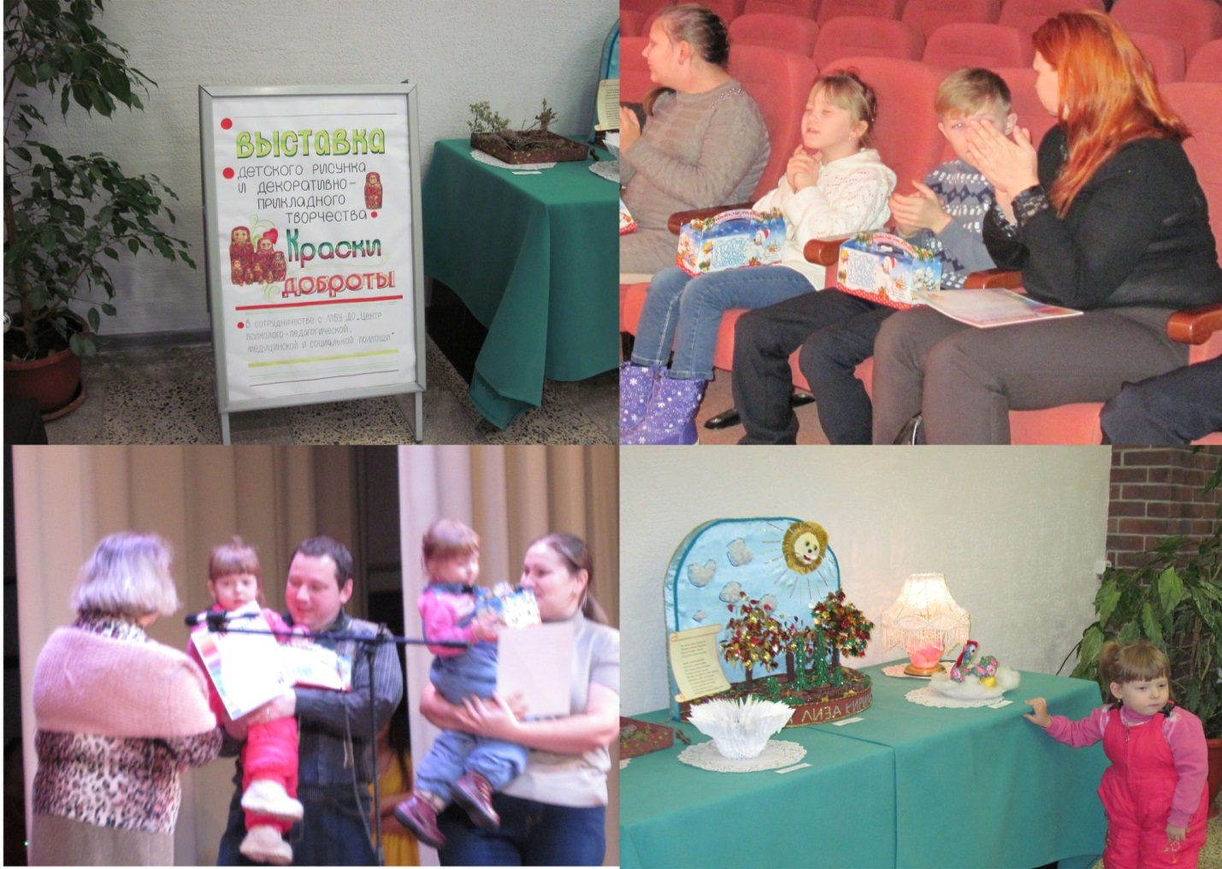
Фото 2
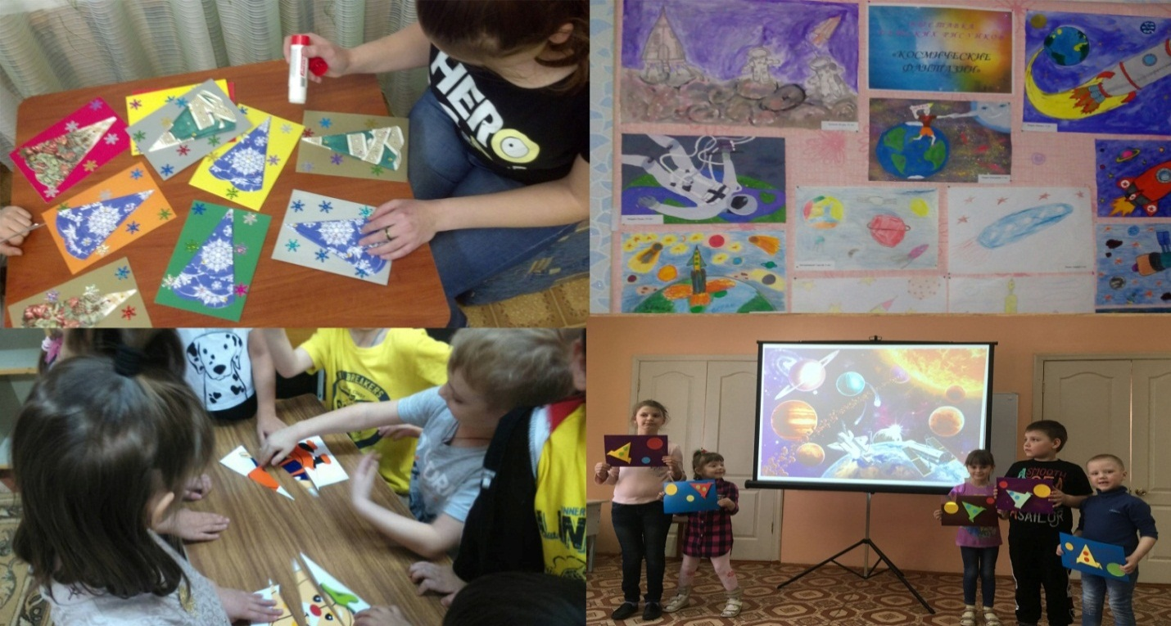
- Участие в конкурсах спортивной направленности.
Фото 3
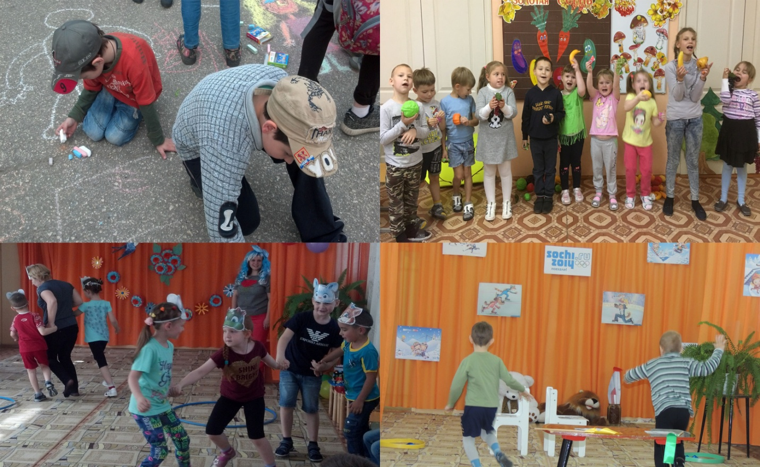
- Участие в праздничных и развлекательных мероприятиях, в том числе и совместных с родителями.
Фото 4
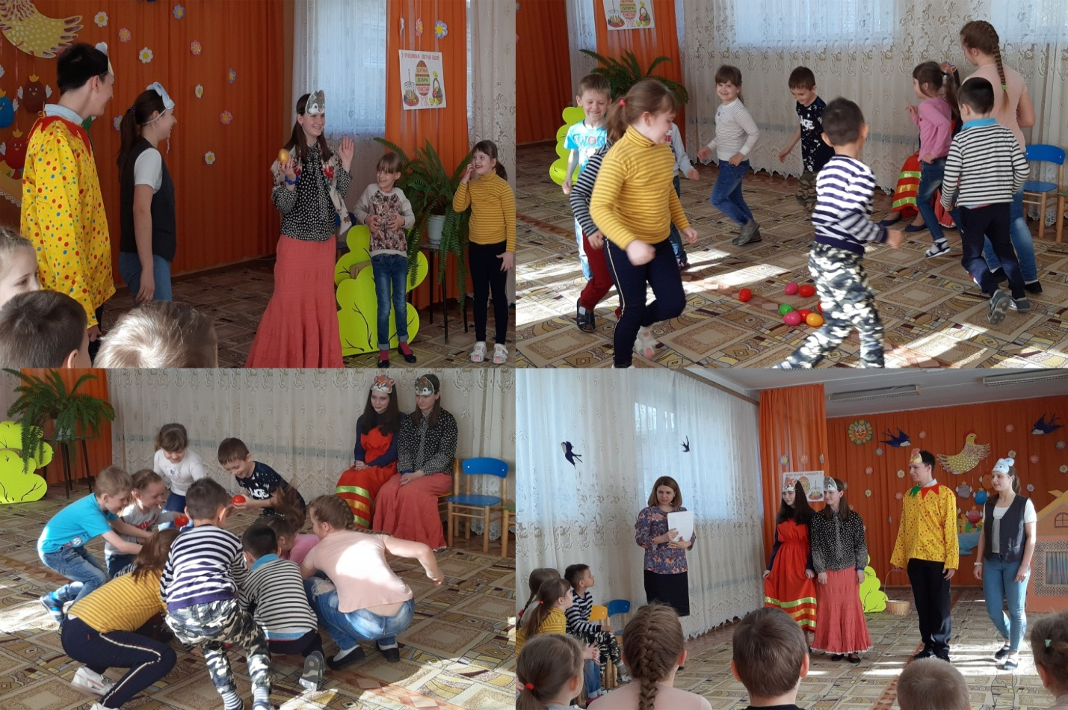
Фото 5
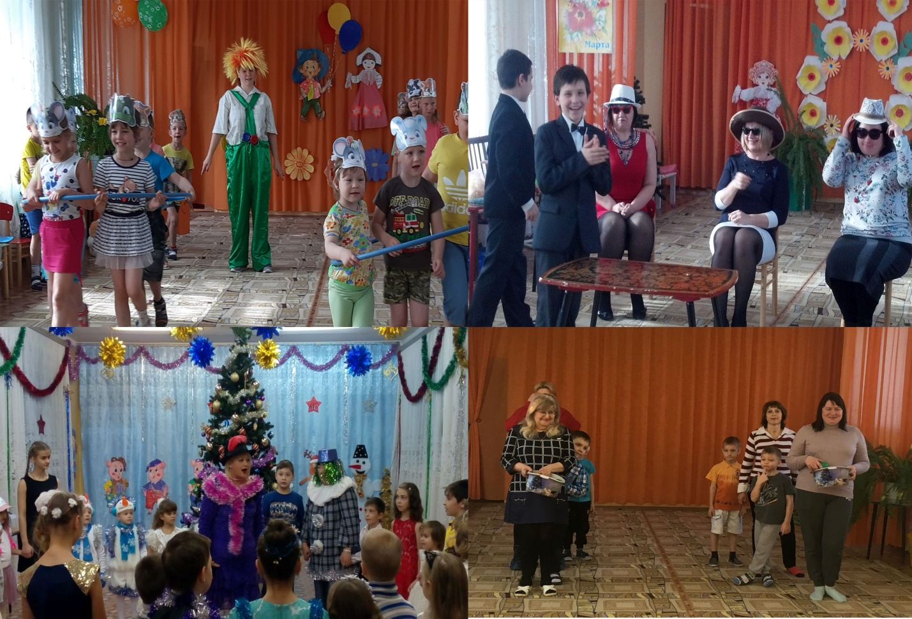
Фото 6
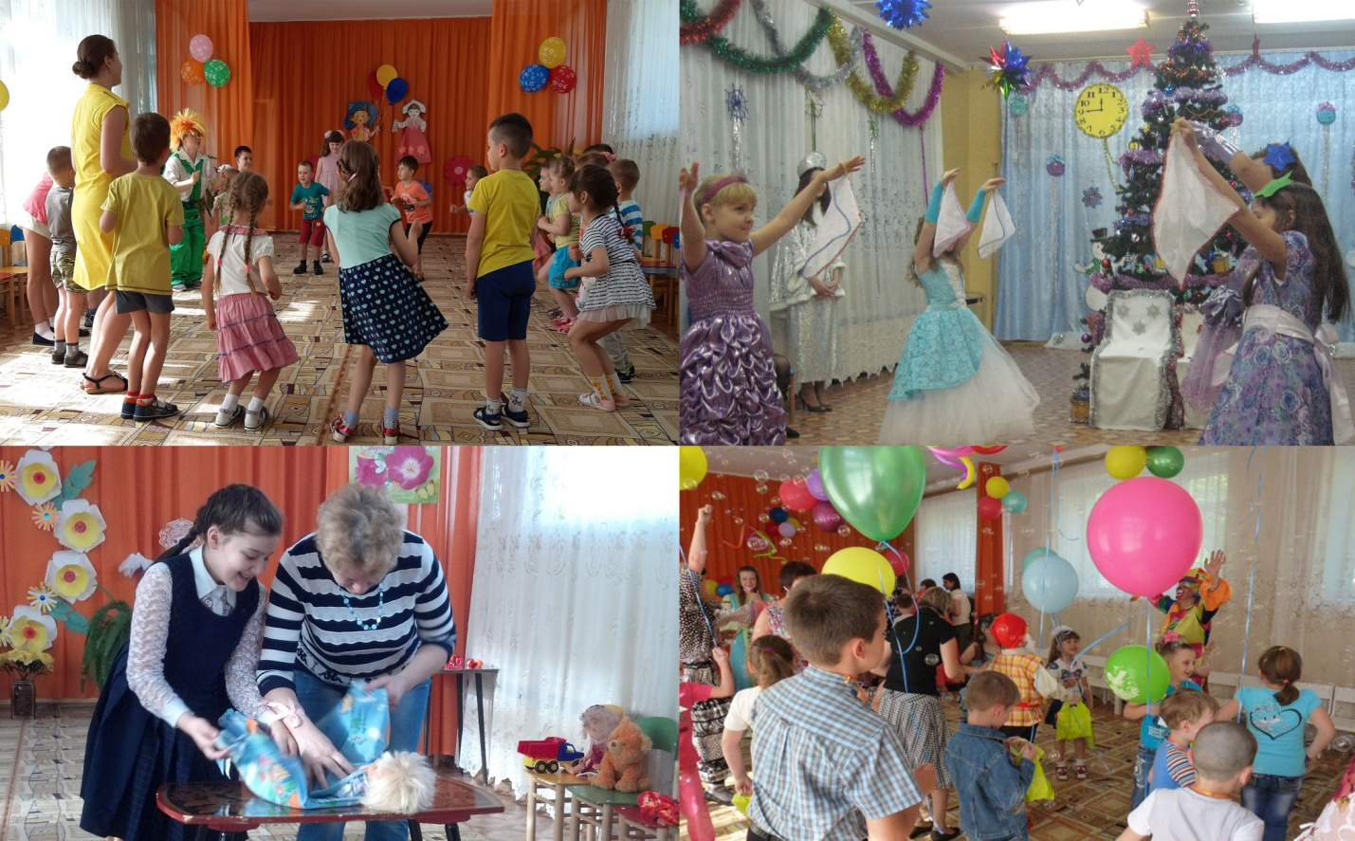

Литература
1. Алферова Г.В. Новые подходы к коррекционно-развивающей работе с детьми с ограниченными возможностями здоровья //Дефектология.- 2001. - №3.
2. Асанова И.М. Организация культурно-досуговой деятельности [Текст] : учебник для студентов вузов, обучающихся по направлениям "Туризм" и "Гостиничное дело" / И. М. Асанова, С. О. Дерябина, В. В. Игнатьева. - 3-е издание, стереотипное. - Москва: Академия, 2013. - 192 с.
3. Гнездилова О.Н. Психологические аспекты инновационной деятельности педагога // Психологическая наука и образование. - 2006. - № 4. - С. 61-65
4. Исаева И.Ю., Досуговая педагогика / Исаева И.Ю. - М. : ФЛИНТА, 2016. - 196 с.
5. Мудрик А.В. Общение в процессе воспитания. М., Педагогическое общество России, 2001.
6. Ромашина Н.Ф. Внеклассные мероприятия в игровой форме М.: Глобус, 2007.
7. Соколова Н.Д. Дети с ограниченными возможностями: проблемы и инновационные тенденции в обучении и воспитании. Хрестоматия по курсу «Коррекционная педагогика и специальная психология». - М., 2001.
8. https://infourok.ru
9. https://multiurok.ru

